第六章课堂测试
- 已知码序列101000000000000101写出相应的AMI码和HDB3码
答：AMI码：-1 0 10000 0000 0000-10 +1
HDB3：-1 0 1 000V -B00-V B00V -101
或者
HDB3：1 0 -1 000-V B00V -B00-V 10-1
- 设基带传输系统的总特性为H(ω),若以2/Tb波特的速率进行数据传输，简要说明以下两种H(ω)是否满足抽样点上无码间串扰的条件。
- 满足 （b）不满足
根据下式频域条件：i取整数判断
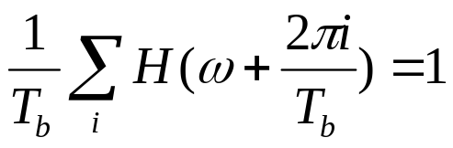
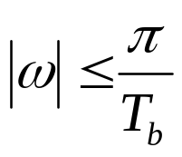

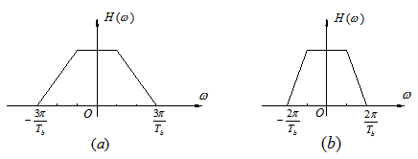
3、第I类部分响应系统传输的输入码如下：
输入码 ： 1 1 0 1 0 0 1 0 1 0
写出能够避免差错传播的编码过程（注：发送码须不含有直流分量，参考码元取“0”）
输入码 a_{k} 1 1 0 1 0 0 1 0 1 0
b_{k-1} 0 1 0 0 1 1 1 0 0 1
预编码 b_{k} 1 0 0 1 1 1 0 0 1 1
码型变换 b’_{k} 1 -1 -1 1 1 1 -1 -1 1 1
相关编码 C_{k} 0 0 -2 0 2 2 0 -2 0 2
模2判决 a’_{k} 1 1 0 1 0 0 1 0 1 0

- 简述2FSK、2PSK信号与2ASK信号的关系？
答：
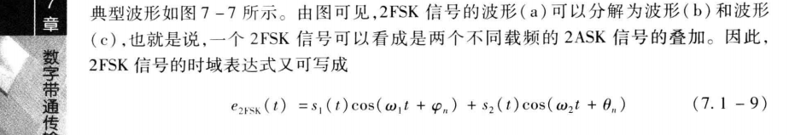

2FSK信号可以看成是两个不同载频的2ASK信号的叠加；
2PSK 信号可以表述为一个基带信号为双极性全占空矩形脉冲序列的2ASK信号；

- 发送二进制信号10011，码元速率为1000Baud载波为cos(4000πt)，请画出2ASK、2PSK和2DPSK信号波形并计算其带宽。
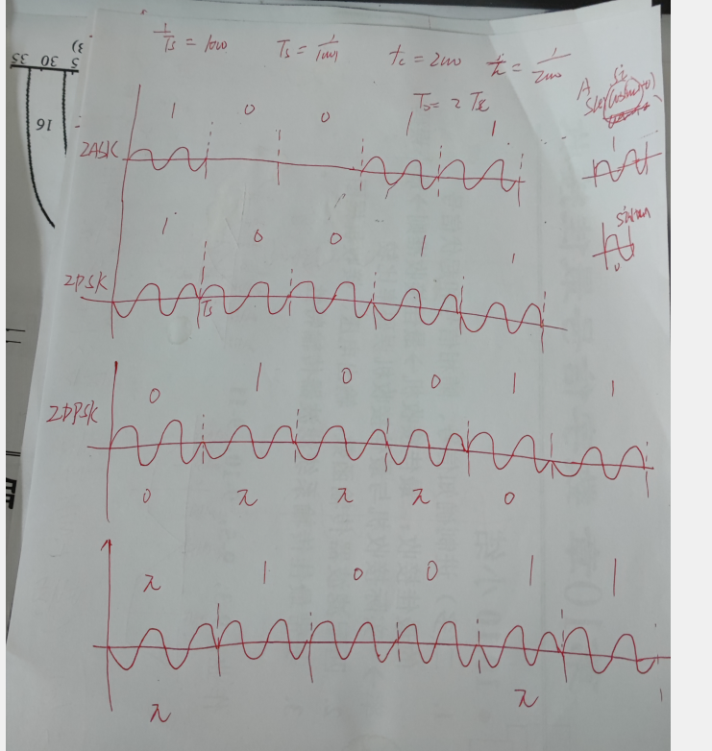
- 写出二进制单极性基带系统总误码率的计算过程，其中，码元“1”和“0”对应抽样时刻电平值为A和0，信道噪声为加性高斯白噪声，均值为零，双边功率谱密度为n₀/2，接收滤波器为RC低通滤波器，判决电平V_{d}（0<V_{d}<A）。
参考双极性基带系统和课后题3-9中噪声经过RC低通滤波器功率谱密度
